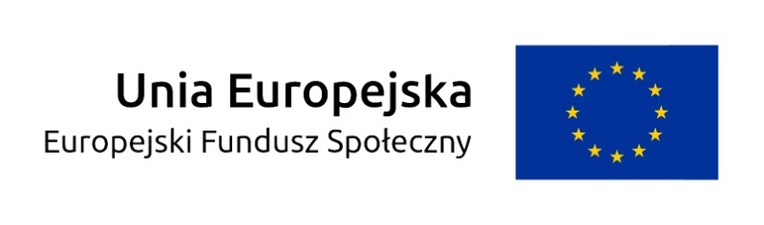
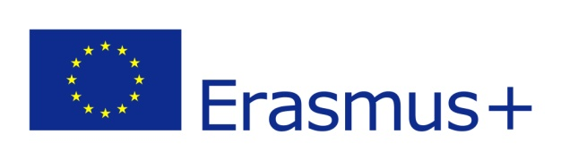

POROZUMIEMIE

- dotyczy projektu w akcji KA1 ”Moja agropraktyka” w ramach programu POWER 2014 – 2016 oraz akcji KA2 Erasmus+ „Agropuzzle3” 2014 – 2016.

Porozumienie w sprawie wspólnej realizacji projektów dofinansowanych przez Narodową Agencją „Uczenia się przez cale życie” w Warszawie zawarte pomiędzy Dyrektorem Zespołu Szkół w Komornie, Panią Łucją Dzimierą oraz Prezesem Izby Rolniczej w Opolu, Panem Herbertem Czają.

Na mocy wcześniejszych ustaleń, Dyrektor Zespołu Szkół w Komornie, wyraża chęć współpracy w zakresie realizowanych przez Izbę Rolniczą w Opolu projektów unijnych w ramach programu ERASMUS+ oraz PO WER.

Dla prawidłowej realizacji projektów Izba Rolnicza w Opolu zapewni:
- dostęp do przyznanego dofinansowania w ramach realizowanych projektów w części niezbędnej do realizacji projektów z udziałem młodzieży,
- obsługę finansową i księgową projektów.

Dla prawidłowej realizacji projektów Zespół Szkół w Komornie zapewni:
- dostęp do sieci partnerów projektowych szkoły,
- zaangażowaną młodzież oraz kadrę nauczycielską posiadającą doświadczenie w realizacji projektów unijnych,
- wsparcie medialne w ramach realizowanych projektów,
- koordynatora znającego zasady realizacji projektów oraz metody zarządzania przyznanym dofinansowaniem,
- nadzór pedagogiczny na każdym etapie przygotowań wyjazdów zagranicznych, zarówno w szkole jak i za granicą,
- merytoryczne wsparcie na etapie wnioskowania projektowego, realizacji projektów oraz ich finalizowania i raportowania w Narodowej Agencji.

Dyrektor Zespołu Szkół Komornie

Łucja Dzimiera

Prezes Izby Rolniczej w Opolu
Herbert Czaja

Dyrektor Biura Izby Rolniczej w Opolu

Katarzyna Boleć

Opole, dn. 01.12.2016 r.

